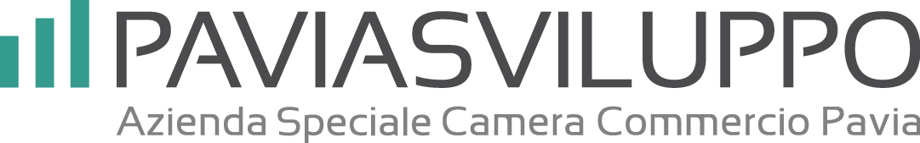

PROGRAMMA DEL CORSO

“WORD”
Ing. Monica Perego

- Gestione delle tabelle;
- Controllo ortografia e grammatica;
- Gestione delle revisioni;
- Personalizzazione della barra degli strumenti;
- La ricerca di file;
- Funzioni avanzate di stampa;
- Tabulazioni base e avanzate;
- I caratteri di riempimento;
- Inserimenti di simboli;
- Ricerca e sostituzione del testo.

AL TERMINE DEL CORSO VERRA’ RILASCIATO
UN ATTESTATO DI FREQUENZA.
L’attestato verrà rilasciato solo nel caso in cui il partecipante abbia frequentato almeno il 75% delle ore del corso.

Per ulteriori informazioni:
PAVIASVILUPPO
Azienda Speciale
della Camera di Commercio di Pavia
C.so Strada Nuova, 47/d
27100 Pavia
Tel. 0382/393271 – 0382/393417
Fax 0382/393270 – 0382/304559
e-mail: paviasviluppo@pv.camcom.it

